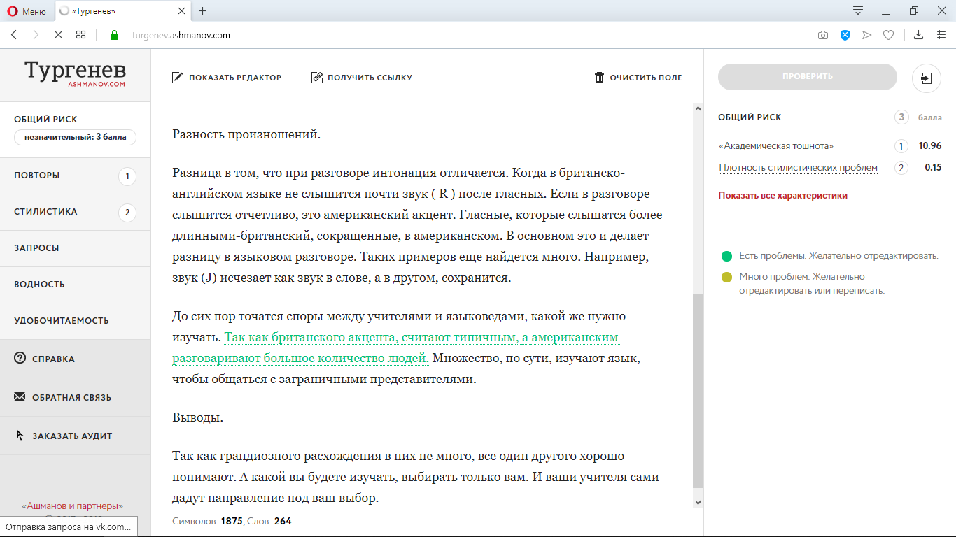
Английский язык считают самым популярным во всем мире. Чем отличается британский английский от американского?
Его изучают все страны планеты. За последние двадцать лет появилось много диалектов в результате культуры и исторических событий. Наверное, вы слышали о, таких-как американский и британский. В чем состоит различие между ними?
Немного с истории.
По изучению урока истории нам рассказывали, что с европейских стран заселялось множество населения в Америку и США. Американское население долгое время притесняли, а то и происходило истребление. И вместе с этим начал меняться язык. Солидное заселение, принесшее в США англоязычное наречие.
Вновь заселившиеся, столкнувшись с незнающими словами, которые ни когда не встречались у них на родине. По этому, требовались новые совсем слова, чтобы описывать бытовые нужды, климатические условия и многое другое. Много слов прошли адаптацию, какое-то количество, просто перенималось с других диалектов.
Разность произношений.
Разница в том, что при разговоре интонация отличается. Когда в британско-английском языке не слышится почти звук ( R ) после гласных. Если в разговоре слышится отчетливо, это американский акцент. Гласные, которые слышатся более длинными-британский, сокращенные, в американском. В основном это и делает разницу в языковом разговоре. Таких примеров еще найдется много. Например, звук (J) исчезает как звук в слове, а в другом, сохранится.
До сих пор точатся споры между учителями и языковедами, какой же нужно изучать. Так как британского акцента, считают типичным, а американским разговаривают большое количество людей. Множество, по сути, изучают язык, чтобы общаться с заграничными представителями.
Выводы.
Так как грандиозного расхождения в них не много, все один другого хорошо понимают. А какой вы будете изучать, выбирать только вам. И ваши учителя сами дадут направление под ваш выбор.

